试 验 报 告

试验名称：高温拉脱力试验

主检： |  | 日期： | 2021年9月4日
审核： |  | 日期： | 年月日
批准： |  | 日期： | 年月日



北京光华荣昌汽车部件有限公司实验室

声 明

⑴ 报告无检测机构“实验室”章无效。
⑵ 报告无主检、审核、批准人签字无效。
⑶ 报告涂改无效
⑷ 复制报告未重新加盖“实验室”章无效。
⑸ 对检测报告若有异议，请收到报告后15个工作日内通知主检人。
⑹ 送样检测仅对样品负责。
⑺ 电子版报告无安全密码无效。

试验单位：北京光华荣昌汽车部件有限公司实验室
地 址：北京市昌平区流村镇工业园区
电 话： (010) 60793358-5711 邮 编：102200

样品名称 | 软尼龙材质气管 | 车 型 | /
样品件号 | / | 样品数量 | 6件
委托单位 | 新技术中心 | 生产单位 | /
送样者及其 联系方式 | 王志伟  电话：18031414583 | 送样日期 | 2021年8月25日
试验地点 | 北京光华荣昌汽车部件有限公司实验室 | 试验日期 | 2021年8月26日
试验项目 | 高温拉脱力试验
试验标准 | 试验申请单
试验目的 | 外购件
试验结果 | 不评价
备 注

一、试验条件
试验时间： | 2021年8月26日—2021年8月26日
试验地点： | 北京光华荣昌汽车部件有限公司实验室
试验人员： | 吴航波
环境温/湿度： | 温度：23℃；湿度：52 %
二、试验仪器设备
序号 | 设备名称 | 设备编号 | 规格型号 | 厂家 | 精度 | 有效期
1 | 拉力试验机 | N-074 | QT-1176 | 高泰检测仪器有限公司 | ±0.5% | 2021年11月9日
三、试验方法及评价标准
1、试验方法
1）随机选取长度500mm的气管样品；
2）在常温下，使用工装将气管插入4-6直通接头中，并套入Φ6紧固箍，插入前气管不允许加热，气管要插到接头的根部，不能有任何损伤；
3）将装配好的样件放入70℃的高温试验箱中，保持2h后，迅速取出安装在拉力试验机上进行试验；
4）将气阀/接头固定，沿轴向方向以25±3mm/min速度直至将气管拉脱为止；
5）记录拉脱时的力值。
注意：试验时，做完一根后再从高温箱中取出下一根气管。
2、评价标准
不评价
四、标准偏离
1、标准偏离
无
五、试验结果
1、试验结果
项目 | 环境 | 样件编号 | 颜色 | 结果（N）
高温拉脱力试验 | 高温 | 175-007 | 白色 | 137.26
高温拉脱力试验 | 高温 | 175-008 | 白色 | 146.80
高温拉脱力试验 | 高温 | 175-009 | 白色 | 130.38
高温拉脱力试验 | 高温 | 175-010 | 黑色 | 146.22
高温拉脱力试验 | 高温 | 175-011 | 黑色 | 149.68
高温拉脱力试验 | 高温 | 175-012 | 黑色 | 132.74

2、结果照片
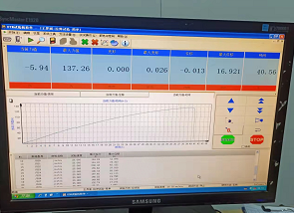
3、试验结论
不评价
备注: 合格: 达到要求; 不合格: 未达到要求; 不评价:未提供评价标准:
六、试验照片
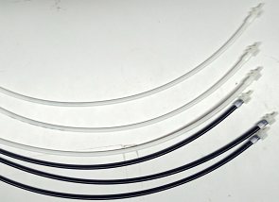
来样照片
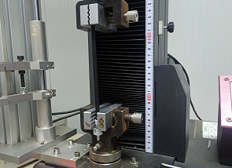
试验中
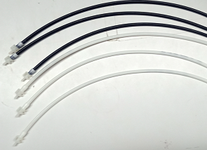 | 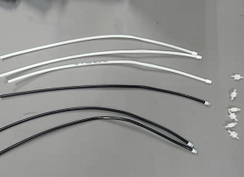
试验前 | 试验后
附录：样品情况表
项 目 | 样品情况
车辆名称、型号、商标 | /
车辆类型 | /
车辆生产厂 | /
样品名称 | 软尼龙材质气管
规格型号 | /
结构 | /
材料名称 | /
正面颜色 | /
**报告结束**

